『レーザクリーニング・表面改質 技術セミナー』

申込票

※必要事項をご記入のうえ、1月２６日(木)までに
ＦＡＸまたはメールにてお申し込みください。
貴社名
参加者氏名 |  | 所属・職名
参加者氏名 |  | 所属・職名
参加者氏名 |  | 所属・職名
申込担当者 |  | 連絡先
担当者
e-Mail

＜問い合わせ先＞
：琉球大学工学部機械システム工学科・松田昇一
TEL：098-895-8601 FAX：098-895-8636
Mail：matsudas@tec.u-ryukyu.ac.jp

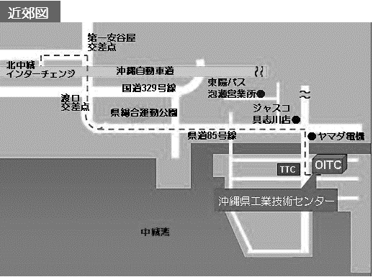
【セミナー会場】
沖縄県工業技術センター
２Ｆ 交流サロン

